Y en ese beso vacío se te rompe un poco el corazón. Cada vez que alguien niega a su hermano el pan o la vida. En ese beso mentiroso te estremeces por todo el dolor que desencadena. Y callas. Y te entregas
De beso y abrazo
Besos nunca han faltado
Abrazos hay de más.
Sin pensarlo, la hipocresía ha existido
de abrazos y besos sin parar.
Te abracé, incluso te besé.
Fueron momentos muy distinguidos.
Hoy, a tanto tiempo del ayer,
Debo decirlo, en distancia, estamos confundidos.

Posiblemente esperaba un “Mesías” Libertador, guerrero, fuerte… con la fuerza de las armas. No se dejó hacer rey. Judas es víctima de sus propias expectativas. Víctima de su ceguera. De su incapacidad para descubrir el nuevo rostro de Dios anunciado en Jesús.
De engaños y mentiras
Lo malo del engaño,
no es el engaño en sí.
Es que me engaño
Y por eso no dejo de sufrir.
Creer en ti y pensar diferente de ti
En dividir la vida entre un entrar y un partir.
Para luego alejarme, bravo, de ti
renunciando a un mejor vivir.

Señor, Dios Omnipotente, que te escondes en los dolores y llagas del Nazareno de Santa Inés, despierta en nosotros la alegría de servir y dar lo mejor para el bien de todos. Que nuestras vidas sepan reconocer a un Dios que no ha venido a suprimir el sufrimiento, ni siquiera ha venido a explicarlo. Ha venido a llenarlo de sentido con su presencia. Pero de algo estamos muy seguros, que Dios si sabe lo que es sufrir. Amén.

¿Tal vez no estaría de más contemplar, una vez, de nuevo, la verdad desnuda de un Jesús que abraza a todos, que se ríe de los que se autodenominan perfectos, que habla de un Dios que es padre?
“Al atardecer se puso a la mesa con los doce” (Mateo 26,20)

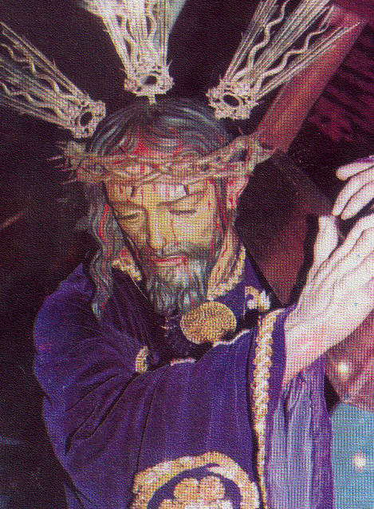
El cenáculo
Señor, enséñame a amar como tú, entregando la vida (en lo poco y en lo mucho, día a día, a los míos…). Y a descubrir los cenáculos de mi vida, los espacios donde puedo estar con los míos, y amar hasta la extenuación, y compartir lo que soy y lo que sueño.

Parroquia Santa Ana de Caigûire
Miércoles 19 de marzo
EN HOMENJE AL NAZARENO
DE SANTA INÉS
Padre misericordioso que para librarnos del poder del enemigo, quisiste que tu Hijo sufriera por nosotros el suplicio de la cruz, concédenos alcanzar la gracia de la resurrección. Por nuestro Señor Jesucristo... Amén
Isaías 50, 4-9: El Señor me abrió el oído
Salmo 68 Señor, que tu bondad me escuche en el día de tu favor
Mateo 26, 14-25 Traición de Judas

diosbendice1@cantv.net
En esa sala te ciñes la toalla a la cintura y lavas los pies de los tuyos, porque los que aman lo hacen así, con absoluta entrega. En esa sala les hablas y les dices: “son mis amigos…”
¿Cómo se sentirían ante esa expresión de cariño?
Madre: perdón así somos.
Madre, señora de la bondad y del verdadero amor.
Cada mañana, sin decir media palabra,
sirves y friegas, lavas y planchas
sin la magia del abra calabra,
con paso ligero andas,
para entregarse, siempre, en corazón y ardor.

Y… nosotros: rebeldes, desagradecidos,
alejados y renuentes,
volteados y dormidos.
Haciéndonos, de su amor, los ausentes.
El huerto
Señor, enséñame a buscar sin desesperar. A no rendirme. A luchar por aquello que merece la pena. Enséñame a ser fuerte en los momentos en que mi vida se asemeje a ese huerto de olivos y pesadilla… a no rendirme.
Entonces Jesús fue con ellos a un lugar llamado Getsemaní” (Mateo 26,36)
El lugar de la duda, de la oración desesperada, de la tormenta. El lugar de la noche atravesada por la indecisión. El lugar del miedo, y de la soledad…
En ese huerto tu oración habla de una lucha terrible, Jesús. ¿Entregarse o no? ¿Es tu vida un fracaso? ¿Huir o seguir hasta el final? ¿Qué sentido tiene todo esto?

En ese huerto te veo tan humano, y al tiempo tan pleno… Tan inseguro, y sin embargo capaz de buscar claridad, y al final de acoger, perplejo y turbado, una situación que te desborda.

Tan solo… también yo a veces me siento solo, en medio de tormentas, y en busca de sentido... Descubrirte así, temblando, me hace sentirte extrañamente cercano. Y verte capaz de encontrar al Padre ahí es, ante todo, promesa y camino.

Perdón, perdón
Cuántos ofrecimientos.
Cuántas palabras incumplidas.
Cuantos abrazos de mentiras
Todos, han ido al fondo de mentirosos sentimientos,
que por rabia, por venganza y por huidas
se hicieron grandes heridas.
Todo fue emoción
de un tiempo de engaños
ahora, con el roto corazón,
pido perdón por ser tan tacaño.

Judas, "el triste"
«Judas se acercó enseguida, le dijo “¡maestro!” y le dio un beso. Los otros le echaron mano y lo arrestaron» (Marcos 14,45-46)
En esa sala, comiendo con los tuyos tomas un pan que partes y un vino que compartes, y con ello estás expresando lo que es tu vida… y lo que puede ser la nuestra.
¿Qué puede haber de beso insincero en mi vida?
Pervertir un gesto que habla de vida, de confianza, de proximidad, y se convierte en señal de distancia, marca un abismo, sella un abandono y una traición. Pervertir la ternura, mentir con el cuerpo, abrazar negando.

